Территориальный орган Федеральной службы государственной статистики по Тверской области (Тверьстат) информирует о проведении ежемесячного выборочного обследования рабочей силы (обследование РС) и выборочного федерального статистического наблюдения по вопросам использования населением информационных технологий и информационно-телекоммуникационных сетей (обследование ИКТ) в сентябре 2023 года.

Обследования РСи ИКТ проводятся интервьюерами путем опроса населения в возрасте 15 лет и старше с использованием планшетных компьютеров. Интервьюер обязан иметь при себе удостоверение и паспорт. В соответствии с Федеральным законом «О персональных данных» от 27.07.2006 г. №152-ФЗ Тверьстат гарантирует неразглашение полученной от домохозяйств информации. Персональные данные респондентов будут обезличены.
Обследование РС проводится с целью получения информации о численности и составе рабочей силы (занятых и безработных), уровне участия в рабочей силе, уровне занятости и уровне безработицы, их динамике по России и субъектам Российской Федерации.
Цель обследования ИКТ объективно оценить степень проникновения в повседневную жизнь современных информационных технологий. Обследование содержит перечень вопросов, характеризующих использование ИКТ частными домашними хозяйствами. Обследование ИКТ будет проводиться в сентябре и октябре 2023 года.
Согласно утвержденной Росстатом выборке обследования в течение года проводится во всех муниципальных образованиях Тверской области. В период с 18 по 24сентября 2023 года одновременно с выборочным обследованием рабочей силы пройдет выборочное обследование по вопросам использования компьютерной техники и Интернета в городских округах: г.Тверь, Вышневолоцкий, Кашинский, Осташковский, Удомельский; в муниципальных округах: Бежецкий, Весьегонский, Ржевский; в муниципальных районах: Калининский, Конаковский, Торжокский, Торопецкий, Фировский.
Тверьстат обращается с просьбой к жителям районов, подлежащих обследованию, принять участие в опросе.
Информация, полученная из обследования рабочей силы, позволяет органам власти оценить эффект мероприятий, проводимых в области занятости населения, и разработать направления будущей политики. Главная задача обследования ИКТ – создание условий для равного доступа населения к телекоммуникациям.
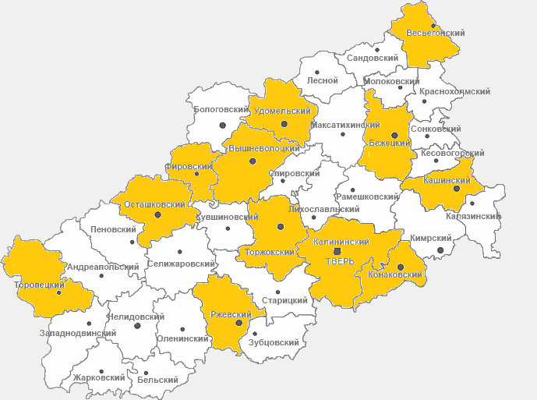
И.В.Тюленева, начальник отдела статистики труда, образования, науки и инноваций Тверьстата

